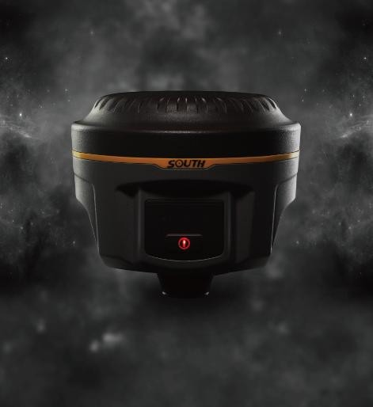

Измерительная система Galaxy G1
Руководствопользователя

*All Rights Reserved

Глава 1. Введение Содержание
§ 1.1 Вступление ........................................................................................................... --- 4 ---
§ 1.2 Производственные функции ........................................................................... - 4 -
§ 1.3 Ключевые характеристики............................................................................... - 5 -
§1.4 Аксессуары и комплектующие - 7 -
Глава 2. Измерительная система................................................................................ - 9 -
§2.1 Корпус Galaxy G1 . ............................................................................................ - 10 -
§2.1.1 Внешний вид корпуса. . ......................................................................... - 10 -
§2.1.2 Интерфейс нижней панели корпуса. . .............................................. - 11 -
§2.1.3 Панель индикаторов................................................................................ - 12 -
§2.1.4 Режим проверки и включения ............................................................. - 13 -
§2.1.5 Самодиагностика .................................................................................... - 14 -
§2.2 Переносной контроллер S10 ................................................................... - 15 -
§2.2.1 Вводное описание к устройству. ................................................................ - 16 -
§2.2.2 Соединение по Bluetooth. ........................................................................... - 21 -
§2.2.3 Установка и подключение программного оборудования. . ... - 23 -
§2.3 Внешний радиомодем . ................................................................................. - 25 -
§2.3.1 Ключевые характеристики . ................................................................. - 25 -
§2.3.2 Внешний вид ......................................................................................... - 27 -
§2.3.3 Интерфейс и панель ............................................................................... - 27 -
§2.3.4 Передающая антенна.......................................................................... - 29 -
§2.3.5 Примечание. ............................................................................................. - 29 -
§2.4 Аксессуары . ........................................................................................................ - 31 -
§2.4.1 Футляр ........................................................................................................ - 31 -
§2.4.2 Батарея и зарядное устройство ................................................. - 31 -
§2.4.3 Антенны ..................................................................................................... - 32 -
§2.4.4 Многофункциональные кабели - 32 -
§2.4.5 Другие аксессуары............................................................................... - 33 -
Глава 3. Операции ............................................................................................................ - 34 -
§3.1 Статические операции. .................................................................................. - 35 -
§3.1.1 Особенности статических измерений . ............................................... - 35 -
§3.1.2 Порядок деятельности . ................................................................................. - 36 -
§ 3.2 Операции в режиме реального времени (Radio mode) ................................... - 37 -
§3.2.1 Установка базовой станции. .................................................................. - 38 -
§3.2.2 Включение базовой станции.................................................................... - 39 -
§3.2.3 Установка ровера............................................................................................................ - 41 -
§3.2.4 Включение ровера ...................................................................................... - 42 -

§3.3 Операции в RTK（GPRS режим）. ......................................................................... - 44 -
§3.3.1 Установка базы и ровера . ................................................................................ - 45 -
§3.3.2 Настройка базы и ровера . ............................................................................... - 45 -
§3.3.3 Электронный уровень............................................................................................................. - 48 -
§3.3.4 Измерение с наклоном. ..................................................................................... - 50 -
§3.4 Измерение высоты антенны ........................................................................................ - 53 -
Глава 4 Подключение к ПК. . ...................................................................................................... - 55 -
§4.1 Передача данных с приемника . . ........................................................................... - 55 -
§4.2 Работа с ПО INStar . ................................................................................................... - 56 -
§4.2.1 Вывод данных.............................................................................................................................. - 57 -
§4.2.2 Обновление программного обеспечения . ...................................................... - 59 -
§4.2.3 Установка парметров. ..................................................................................... - 61 -
§4.2.4 Настройка радио . ............................................................................................. - 61 -
§4.2.5 Регистрация приемника................................................................................... - 62 -
Приложение A Galaxy G1 Основные технические характеристики ............................ - 63 -
FCC Положение . ................................................................................................................. - 65 -

Глава 1. Введение

В этой главе вы можете узнать о компании South и измерительной системе Galaxy G1.

§ 1.1 Вступление
Д об р о п ож а л ов а т ь в к о м па ни ю South Surveying&Mapping Instruments Co., Ltd, которая является ведущим предприятием Китая по производству и продаже геодезического оборудования GPS RTK.
В данной инструкции указано, как установить и использовать измерительную систему.
SOUTH Galaxy G1 - сиcтема нового поколения, обладает меньшим размером и инновационным дизайном, обеспечивает высокоэффекттивную геодезическую съемку.

§ 1.2 Производственные функции

Контрольные исследования: двухчастотная система статических измерений позволяет проводить высокоточное наблюдение, фото-контроль точки измерения.
Съемка дорожной сети: быстро завершить кодирование контрольных точек, топографическая карта дорог, измерение сечения, измерение профиля с помощью EGStar.

Приложение CORS: обеспечивает более стабильноую и удобную передачу данных при полевых работах. легко совместимо со всеми типами внутренних приложений базовых станций
Сбор данных измерений: полностью согласуется с различным программным обеспечением South для быстрого и легкого сбора информации.
Разбивка на местности: точки, линии, наклонные плоскости. Измерение линий электропередачи: измерение ориентации линий электропередач , определение углов.
Применение на море: океанографические исследования, дноуглубительные работы, сваезабивные работы, проведение морских операций более простым и удобным путем.

§ 1.3 Отличительные черты
Инновационный дизайн: Galaxy G1 обладает меньшим размером и весит всего 970 г, сделан из материалов на основе магниевых сплавов.
Поверхность сконструирована так, чтобы уменьшить вероятность повреждений в результате падения прибора.
Двухканальный Bluetooth: SOUTH Galaxy G1 оснащен модулем Bluetooth 4.0, который позволяет поддерживать более стабильное соединение со смартфонами, планшетами и т.д. Центрирование углов и электронный уровень. Внутренний регулятор наклона и электронный уровень могут автоматически корректировать координаты точек.

Функция NFC: встроенная функция NFC делает сложное соединение по
Bluetooth более простым.
Полная поддержка группы спутников: Оснащенная самыми передовыми платами GNSS, система Galaxy G1 может отслеживать большинство сигналов от всех видов спутников, особенно B1, B2 и B3 сигналы от COMPASS, а также получать результат с позиции только от сигнала COMPASS.
Открытая платформа South Galaxy G1 сделана на основе интеллектуальной платформы, что позволяет системе работать быстрее и стабильнее, потреблять меньше энергии, а также поддерживать интеллектуальное голосовое управление и высокоточную диагностику.
Облачный сервис: функция позволяет производить апгрейд и регистрацию онлайн, а также проводить удаленную диагностику в реальном времени.
Расширенный модуль передачи данных: SOUTH Galaxy G1 использует новую систему передачи данных, совместимую со всеми текущими протоколами радиосвязи, а также поддерживающую все виды сетей для легкого доступа к базовым станциям.

§1.4 Аксессуары и компоненты

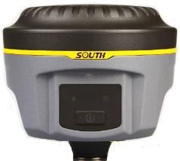
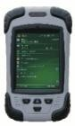
Стандантартная конфигурация Rover станции

Приемник Антенны S10 контроллер Рулетка

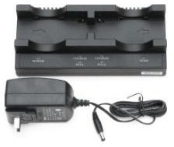
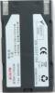
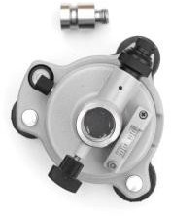
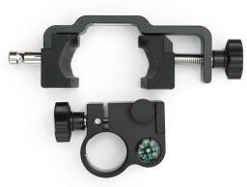
Зарядное устройство Батареи Треггер с адаптером Крепление
контроллера на
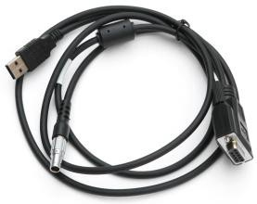
веху
Веха Многофункциональный соединительный кабель

Стандартная конфигурация базовой станции

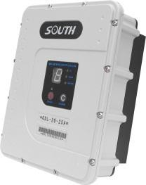
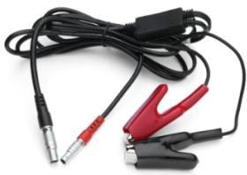
Приемник Антенны Радио модем 25w Кабель внешнего питания и связи
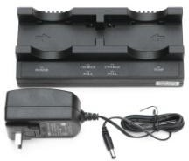
Зарядное устройство Батареи Треггер с адаптером Соединительный кабель
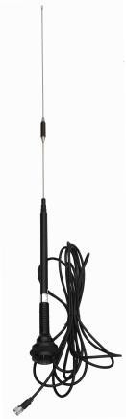
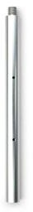
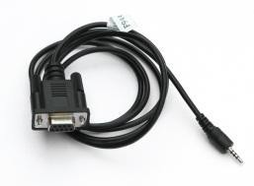
Передающая антенна Мини веха Кабель программирования Рулетка

Глава 2 GalaxyG1 Измерительная система

Компоненты, установка и функции измерительной системы

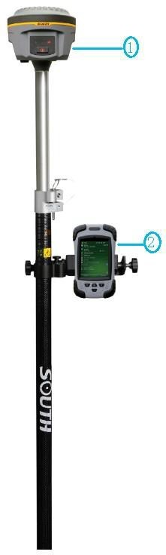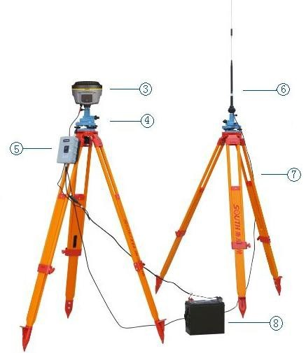

1) Ровер 2)Контроллер
- База
- Треггер
- Радио модем
- Радио-антенна
- Трипод
- Батарея

Figure 2-1

§2.1 Galaxy G1 Корпус

§2.1.1 Внешний вид корпуса
Плоский цилиндрический корпус высотой 122мм, 129 мм в диаметре, расстояние от защитного резинового кольца?? до нижней части - 60мм. На передней части находится кнопка и панель индикаторов. На нижней поверхности находятся радио и сетевые модули подключения, а также отсек для батареек и серийный номер приемника для регистрации и идентификации при подключении к контроллеру.
Передняя панель
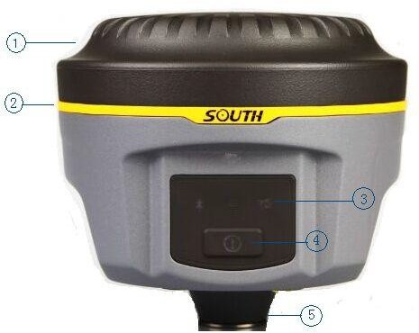
Figure 2-2

  - Верхняя крышка
  - Защитное резиновое кольцо
  - Световой индикатор
  - Кнопка включения
  - Нижняя часть

Задняя панель
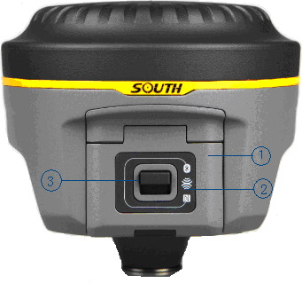
Figure 2-3
1) Крышка аккумуляторного отсека 2) Знак NFC 3) Защелка

§2.1.2 Интерфейс нижней поверхности

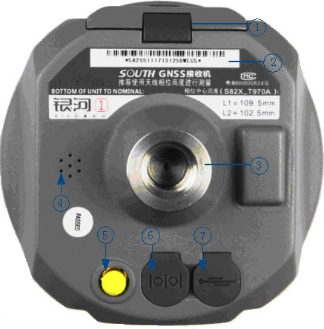
Figure 2-4

① Защелка, закрывающая батарейный отсек
② Серийный номер
③ Отверстие для винта: для присоединения корпуса к штативу

④ Бипер, источник звукового сигнала: передает голосовые сообщения
⑤ UHF/GPRS разъем: для соединения с UHF/GPRS антенной
⑥ 5-pin разъем для кабеля питания
⑦ 7-pin разъем для кабеля передачи данных
5-pin интерфейс: для соединения с внешним Radio или внешним источником питания;
7-pin порт с последовательным выводом данных: для соединения с компьютером для передачи данных, or handheld; GPRS интерфейс: установка сетевых антенн GPRS (GSM/CDMA/3G optional); УВЧ
интерфейс: установка радио антенны УВЧ;

§2.1.3 Панель индикаторов
- у индикатора Galaxy G1 может быть два значения:
Индикатор режима переключения (mode switching) и режима работы; Индикатор режима самопроверки;
- На панели Galaxy G1 находятся 3 LED-индикатора, значения которых указаны ниже

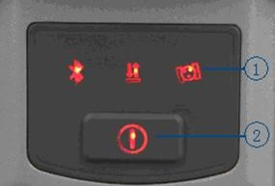
Figure 2-5
①3 индикатора ②кнопка включения

Значения некоторых индикаторов:
Индикатор | Статус | Значение
П и т а н и е | Вкл | Батарея заряжена
 | Мигание | Низкий заряд батареи
С п у т н и к и | Мигание | Количество отслеживаемых спутников, цикл отображения каждые 5 секунд
Bluetooth | Выкл | Контроллер отсоединен
 | Вкл | Контроллер подсоединен
Сигнал/ д а н н ы е | Мигание | Статический режим: мигает в соответствии с  выбранным интервалом при записи данных
 | Вкл | База/Ровер: Встроен. модуль получает сильный сигнал
 | Мигание | База/Ровер: Встроен. модуль получает слабый сигнал
 | Выкл | База/Ровер: встроенный модуль не получает сигнал
Table 2-1

§2.1.4 Режим проверки и переключения

Режим проверки
В режиме работы нажмите один раз кнопку включения, чтобы услышать голосовое сообщение о текущем рабочем статусе.

Переключение режимов
Включив ресивер, используйте контроллер (data collector) для соединения с приемником, затем настройте рабочий режим и модуль передачи данных.

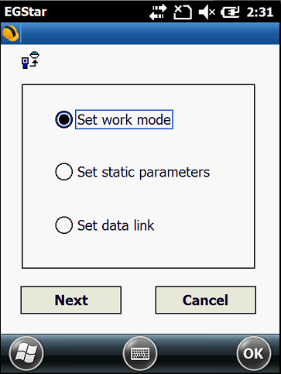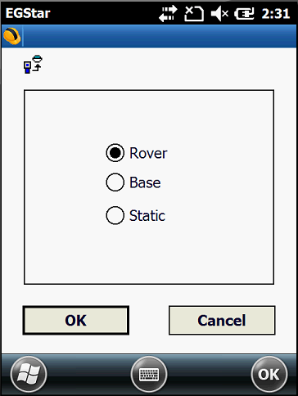

Figure 2-6

§2.1.5 Самопроверка

Если индикатор базы неисправен или работает некорректно, вы можете использовать функцию самопроверки.
Включите устройство, нажмите и удерживайте кнопку включения в течение примерно 8 сек, пока BT индикатор опять не загорится одновременно со звуковым сигналом от ресивера, затем отпустите кнопку и ресивер начнет самопроверку.
Если проверка закончена, вы услышите голосовое напоминание подождать несколько секунд, пока прибор выключится автоматически.
В случае если самопроверка не окончена, вы также услышите голосовое напоминание, и устройство будет находиться в состоянии самопроверки до обнаружения проблемы.

Индикатор | Статус | Значение
 | вкл | Ресивер проводит самопроверку
 | вкл
 | выкл
 | вкл
 | выкл
 | вкл
 | выкл | Внутренний радио модуль не прошел проверку
Table 2-2

§2.2 Портативный контроллер S10
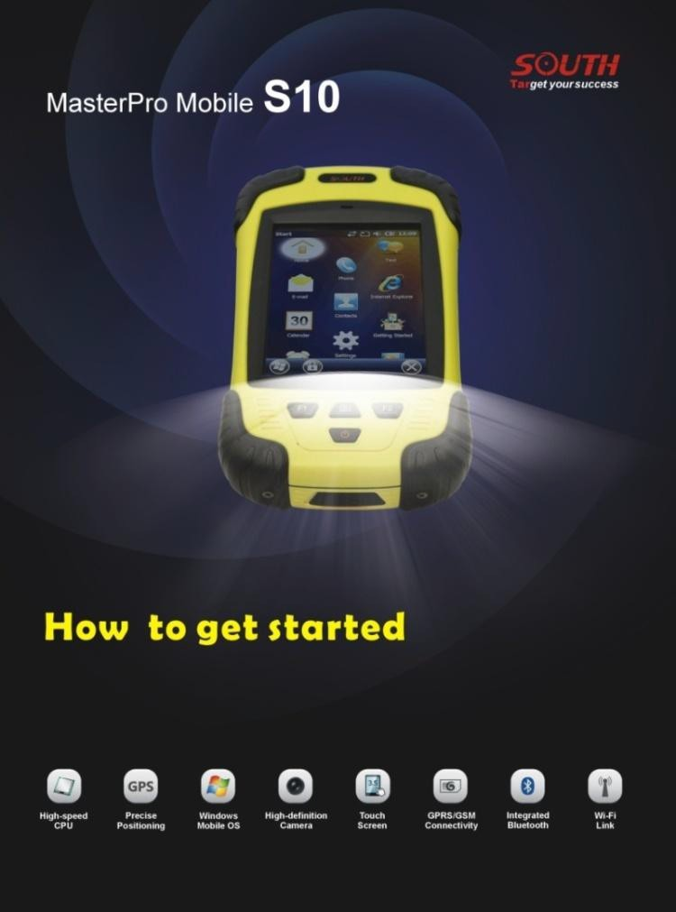
Figure 2-7

§2.2.1 Основные сведения

В не шн и й ви д к онт ро лле ра S 10

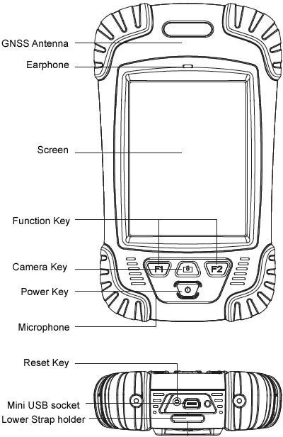
Figure 2-8

 | Стандартная конфигураци | Описание
 | Li-ion Батарея | 3.7V/ 3000 mA/h
 | Ремень | Black, 180*12mm
 | Стилус | Black, 12.7mm
 | USB кабель | 1.5m
 | USB зарядное устройство | 5V/1A
 | Диск
Table 2-3

- Зарядка

Подключите зарядное устройство к коллектору с помощью USB кабеля.
На основном экране в верхнем правом углу появится значок зарядки в режиме вкл/выкл. (Если вы будете заряжать контроллер через компьютер, это займет больше времени).
- Установка батареи, SIM-карты и карты памяти
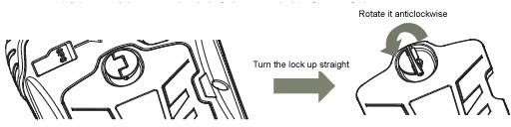
Для того чтобы снять крышку с отсека для батареи, потяните замок вверх и вращайте против часовой стрелки.

Figure 2-9
Слева над батареей находится слот для SIM-карты, справа - слот для карты памяти.

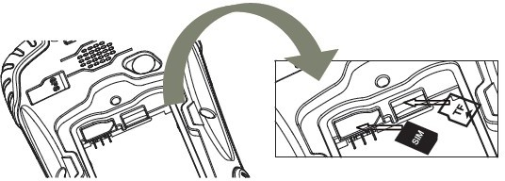

Figure 2-10
Установив батарею, поверните замок до конца по часовой стрелке. (SIM-карта: обрезанный угол SIM-карты должен находиться в нижнем правом углу).

Включение/выключение
Убедитесь, что батарея полностью заряжена или подключите коллектор к
PC при помощи USB кабеля. (В контроллере должна быть батарея).
Удерживайте кнопку включения в течение 3-5 секунд для включения/ выключения.
(Если контроллер не отвечает, при помощи стилуса нажмите кнопку Reset
на нижней части контроллера).
- Соединение с ПК
Убедитесь, что у вас установлен Microsoft ActiveSync 4.5 или более поздняя версия, если на вашем компьютере установлена win7 или win8, убедитесь, что вы установили Windows Mobile Device Center.
Подсоедините контроллер к компьютеру с помощью Mini USB Data Cable. Соединение будет установлено автоматически с помощью Microsoft ActiveSync. Загорится зеленая иконка и появится окно установки. вы
можете нажать “отмена”.

После этого вы можете редактировать данные.
- Установка программы

Убедитесь, что контроллер синхронизирован с ПК. Запустите установочный файл на компьютере. .
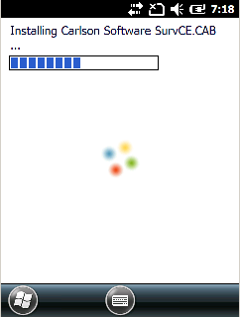
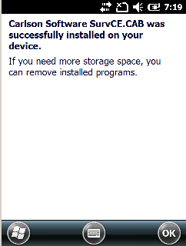
Если программа установки подходит для контроллера, вы можете скопировать ее в контроллер для установки. Для этого просто скопируйте папку.
Figure 2-11
Советуем устанавливать программы на флэш-карту и сохранять данные на карту памяти.

Как использовать GPS
Если вы хотите проверить рабочее состояние GPS с помощью проверки или ПО для сбора данных, установите COM порт на значение COM6 и baud
rate 57600.

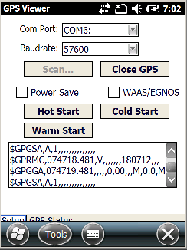

Камера
Figure 2-12

Войдите в режим камеры, нажав и удерживая значок камеры в течение 3 сек. Нажмите значок камеры для того, чтобы сделать фото, затем нажмите “Ок”, чтобы сохранить его .

Figure 2-13
Примечание: Если вы хотите получить больше информации об S10,
пожалуйста обратитесь к инструкции по S10.

§2.2.2 соединение по Bluetooth
Беспроводные средства связи малой дальности Bluetooth предназначены для беспроводного обмена информацией между различными устройствами, поддерживающими Bluetooth. Нажмите на Start menu (Settings) → (control panel) чтобы открыть (Bluetooth Device Manager).
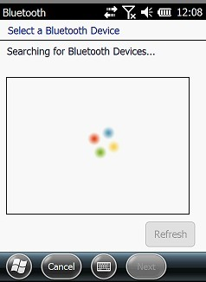
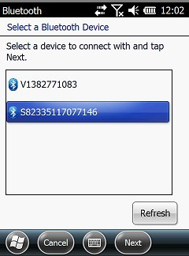
Нажмите на (scanning device) после выбора и настройки Bluetooth устройства, оно будет отображаться в списке устройств. Затем введите пароль 1234 для сопряжения устройства с контроллером, как показано ниже:

Figure 2-14

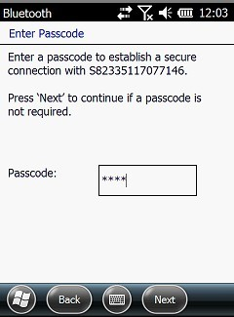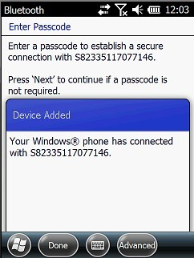
Figure 2-15
После сопряжения, выберите доступный порт com для приемника
(обычно COM 8 или COM 5). Как показано ниже:
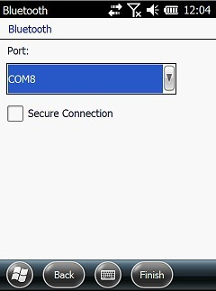
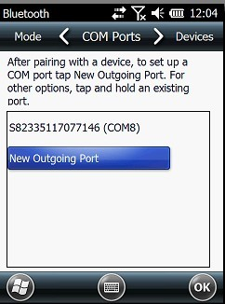
Figure 2-16
После установки виртуального последовательного порта другие приложения могут использовать порт для передачи данных с устройства
Bluetooth.

§2.2.3 Установка и подключение программного оборудования.
Профессиональное геодезическое и картографическое программное обеспечение производится для различных измерительных приложений: "EGStar", "Power Star", "Mapping Star", "Navigation Star” и т.д.
EGStar - специальное программное обеспечение для измерительной системы G1, предназначенное в основном для сбора и расчета точек измерения.
Перед установкой EGStarнеобходимоустановитьMicrosoft Active Sync. После установки программы на компьютере подключите контроллер к компьютеру при помощи кабеля, чтобы установить EGStar, при этом maiframe должен быть включен.
Откройте EGStar и войдите в главное меню. Нажмите “OK” при загрузке
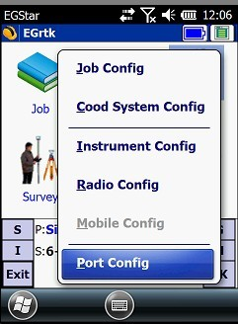
Figure 2-17
  - "Configure" → "Port Config", в диалоговом окне "Port Configuration “ выбери- те порт “COM8 ", с тем же серийным номером, который вы использовали для соединения по Bluetooth. Нажмите "OK." Если соединение успешно, то

строка состояния будет отображать соответствующие данные. Если возникло препятствие, выйдите из EGStar и зайдите снова.

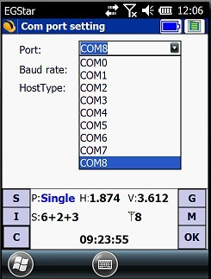
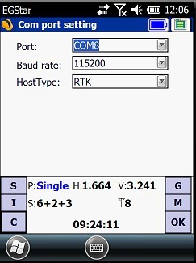

Figure 2-18
  - или зайдите в “Bluetooth Manager”, нажмите на кнопку “Search” и контроллер будет искать ближайшие устройства Bluetooth, выберите нужный серийный номер из списка и нажмите кнопку “Connect”, контроллер соединится с ресивером без установки COM порта. Если появилось сообщение “Bluetooth connect success”, значт контроллер успешно соединен с ресивером, проверьте индикатор Bluetooth на ресивере.

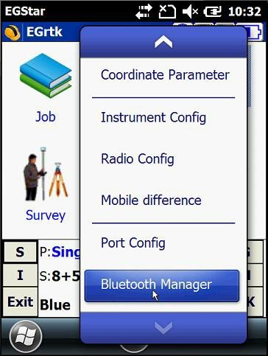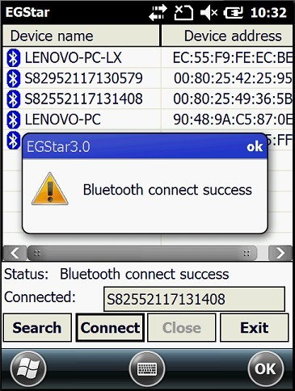

Figure 2-19

§2.3 Внешний радиомодем

§2.3.1 Ключевые характеристики:
Радиомодем GDL20 - высокоскоростной полуавтоматический беспроводной радиомодем передачи данных, со скоростью передачи до 19200 bps и более высокой мощностью передачи, который используется в Southern RTK измерительныхсистемах.
Радиомодем GDL20 принимает модуляцию GMSK, скорость передачи 19200bps, передача данных с высокой достоверностью. Диапазон радио частот 450-470MHz. “Прозрачный” режим передачи данных GDL20 означает, что полученные данные отправляются в систему RTK GPS неизменными.
Радиомодем GDL20 обладает стандартным интерфейсом RS-232, который может быть подключен к любому терминальному оборудованию RS-232 для обмена данными.
GDL20 цифровое радио устройство, котрое работает по передовым технологиям цифровой обработки сигнала и полосы.

При производстве были тщательно отобраны высококачественные компоненты для долговечности обрудования и обеспечения надежной и стабильной работы.
Есть функция цифровой коррекции ошибок.

Модем имеет 8 каналов для приема и передачии данных. При необходимости может быть изменен текущий канал в соответствии с используемой частотой с шагом 0.5MHz
Номер канала | Частота（450-470MHz）
Канал 1 | 463.125
Канал 2 | 464.125
Канал 3 | 465.125
Канал 4 | 466.125
Канал 5 | 463.625
Канал 6 | 464.625
Канал 7 | 465.625
Канал 8 | 466.625

Table 2-4

§2.3.2 Внешний вид устройства

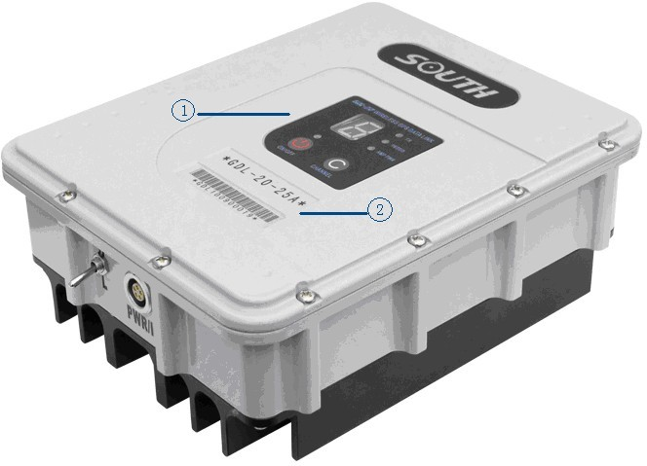
Figure 2-20 ① контрольная панель
②Серийный номер

§2.3.3 Интерфейс и панель

Порт питания и передачи данных: 5-pin разъем для подключения GPS
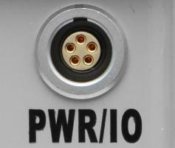
ресивера и источника питания
Figure 2-21 порт 5-pin

Антенный разъем: Для подключения передающей антенны
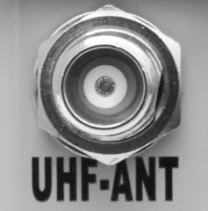
Figure 2-22 Антенный разъём

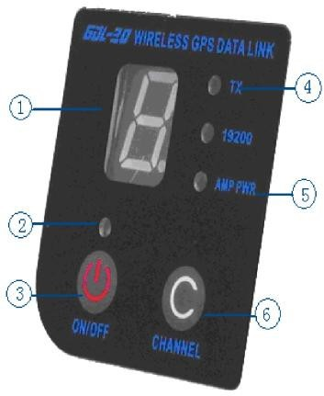
На контрольной панели отображается статус радиомодема, ключевая операция проста и удобна, однозначный интерфейс эффективно предотвращает ошибки соединения.

Figure 2-23 Панель управления

① Световой индикатор канала.
② Световой индикатор включения
③ Кнопка включения/выключения: Красный индикатор слева показывает состояние питания устройства.
④ TX красный индикатор: если индикатор мигает один раз в секунду, значит данные передаются с интервалом в 1 секунду
⑤ AMP PWR индикатор: показывает уровень мощности радиомодема,
если индикатор горит, значит мощность слабая, если отключен - высокая мощность.
⑥ Кнопка выбора текущего канала: нажатием этой кнопки можно выбирать каналы 1-8
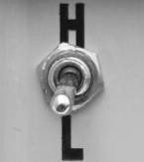
Переключатель мощьности передачи(показан на картинке ниже): позволяет изменять мощность передачи сигнала (LOW- низкая мощность, HIGH-высокая мощность). Индикатор AMP PWR показывает выбранную мощность передачи, если индикатор горит- низкая мощность, не горит- высокая.

Figure 2-24 Тумблер переключения мощности

§2.3.4 Передающая радио антенна

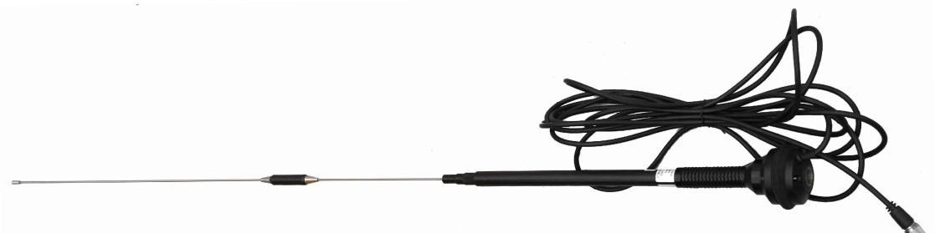
УВЧ антенна особенно подходит для использования в полевых условиях. Это всенаправленная, легкая и прочная принимающая антенна. Частота 450MHz

Figure 2-25 Radio antenna

§2.3.5 Примечание

Слишком слабый заряд батареи: Когда на контрольной панели появится мигающий индикатор, означающий недостаточный заряд батареи, необходимо вовремя заменить батарею, во избежание нестабильной передачи данных или невозможности запуска.
Электропитание GDL20: Напряжение 12-15V (обычно 13.8V), мощность передачи 25W, при 7.0A.
Радиомодем передает мощность : мощность передачи зависит от напряжения питания, проверьте напряжение перед использованием. Высокое и низкое потребление мощности: по возможности используйте передатчик малой мощности, т.к. передатчик высокой мощности будет чрезмерно потреблять заряд батареи, таким образом сокращая ее срок работы. Установите радиостанцию как можно выше.

Подключение питания: При подключении соблюдайте полярность. Электромагнитная среда: Перед использованием устройства рекомендуется провести измерение электромагнитной среды во избежание нарушения связи.
Выбор подходящей антенны: основные параметры выбора антенны - ширина полосы, частота, коэффициент усиления, направленности, сопротивление, КСВ и другие факторы. Обычно эффективный диапазон частот - 3-5MHz, выбор антенны должен основываться на диапазонах частот, используемых выбранным каналом. Для передачи на большие дистанции лучше использовать напрвленную антенну и высокочувствительную антенну, обращая внимание на соответствие сопротивления антенны и фидера (feeder).
Рекомендуется:
Рекомендуется использовать аккумулятор с ёмкостью более чем 12 / 36Ah, поддерживать регулируемый ток 10А во время работы.
Рекомендуется своевременно заряжать батарею и не перегружать ее, т.к. это сократит срок службы батареи.
Рекомендуется менять батареи каждые 6-12 месяцев, чтобы обеспечить достаточную дальность передачи сигнала.

§2.4 Аксессуары

§2.4.1 Футляр

Удобный контейнер для переноски изготовлен специально для геодезистов; он обладает сильным абразивныйм сопротивлением и водонепроницаемостью. Уникальный дизайн помогает уменьшить нагрузку при полевых работах
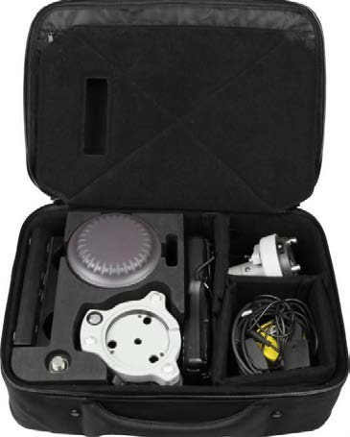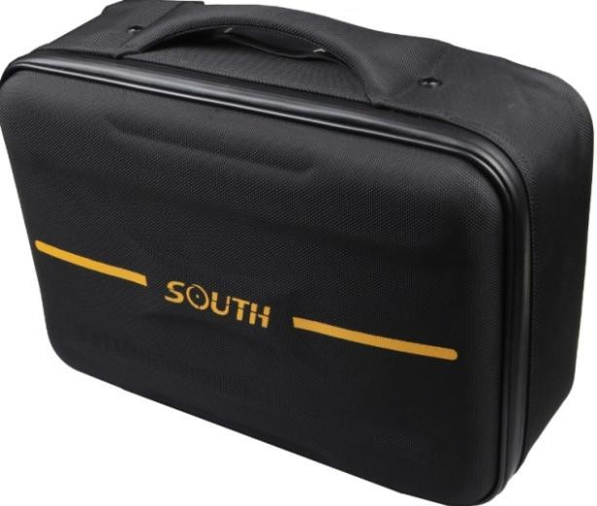Контейнер компактный и прочный, его леко мыть, внутренний слой наполнен противоударной пеной.

Figure 2-26

§2.4.2 Батарея и зарядное устройство

Стандартная конфигурация включает 2 батареи изарядноеустройство: Индикатор CHARGE светится красным, если батарея заряжается, индикатор FULL загорается зеленым, если батареи заряжены.
Батарея Li-ionи зарядное устройство:

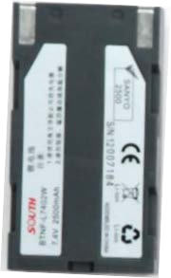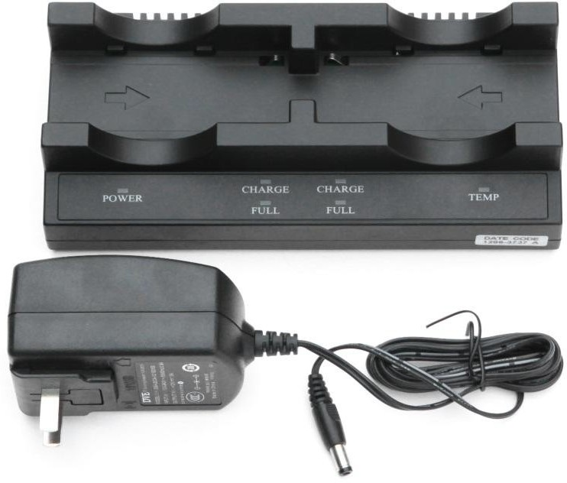

Figure 2-27 Зарядное устройство и сетевой адаптер

§2.4.3 Антенны

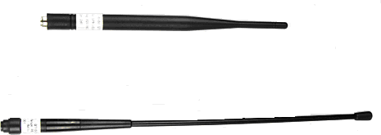
Figure 2-28 GPRS и UHF антенны

Антенны показаны выше: антенна УВЧ необходима для режима базы и ровера.

§2.4.4 Многофункциональныекабели
Многофункциональный кабель Y-формы используется для подключения к базе (красный разъем 5-pin), передающим станциям (черный разъем) и внешней батарее для потребления энергии и передачи данных (красный и черный зажим)

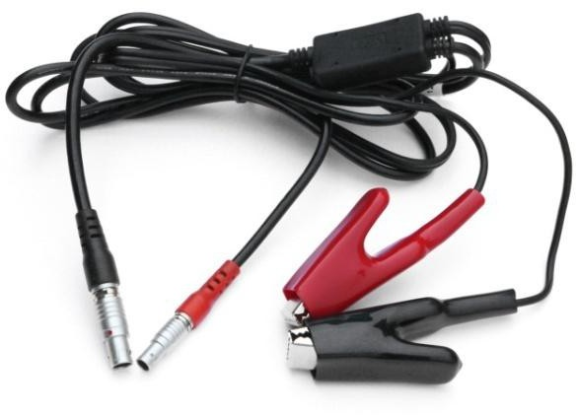

Figure 2-29 Кабель питания Многофунциональный дата-кабель используется для подключения приемника к ПК для передачи статических наблюдений и обновления программного обеспечения.
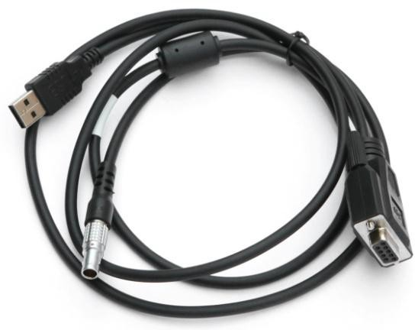
Figure 2-30 Кабель передачи данных

§2.4.5 Другие аксессуары

Другие аксессуары включают веху с уровнем, крепление контроллера на веху, коннекторы и рулетку.
Примечание: Модели и типы аксессуаров могут различаться в зависимости от обновления инструмента.

Глава 3. Операции
Прочитав эту главу вы поймете как использовать измерительную систему G1 для проведения как статичных измерений, так и в режиме реального времени.
Схема работы измерительной системы GPS построена на определении относительного положения между станциями с помощью технологии GPS. Точность определения координат может быть разной; операционные методы и время наблюдения могут различаться, область применения также может быть разной. Режим GNSS приемника может быть двух видов: статичное измерение и динамичное измерение в режиме реального времени (используя базовую станцию и ровер).
Требования к условиям окружающей среды
- Наблюдательные станции (принимающая антенна) должны располаг- аться вдали от радиопередатчиков высокой мощности и высоковольтных линий электропередач во избежание воздействия магнитного поля на сигнал спутника GPS. Принимающая антенна должна находиться на расстоянии не менее 200 м.
- Наблюдательные станции не должны находиться рядом с водоемами большой площади или объектами, отражающими/поглощающими электромагнитные волны, во избежание эффекта многолучевости;
- Наблюдательные станции должны быть расположены в легкодоступных местах с хорошим обзором. Маска возвышения должна быть больше 10° - 15°, для того чтобы ослабить влияние искожений в тропосфере; (4)Наблюдательные станции следует устанавливать в местах, удобных для использования других средств измерения.
(5) Для долгосрочной работы сети GPS следует также учесть наличие

средств связи (телефона и телеграфа, почты и телекоммуникаций), а также наличие и ст оч н и к а п ит а н и я дл я ст а н ц и й и
о б ор у д ов а н и я .

§3.1 Статические операции

§3.1.1 Особенности статических измерений

Статическиеизмерения:
Измерение GPS-позиционирования посредством установки трех или более GNSS приемников для проведения одновременного наблюдения и определения относительного положения между станциями.

§3.1.2 Замечания по полевым работам:

1) Статический режим ресивера Galaxy G1 может быть установлен только в программном обеспечении EGStar или другом, таком как как Field Genius или SurvCE, подробности вы найдете в мануале EGStar
2)Установите штатив на контрольной точке, выровнив и отцентрировав строго на контрольной точке.
3)Измерьте высоту инструмента 3 раза, разница в результатах должна быть не более 3 мм, возьмите среднюю величину. Высота инструмента должна измеряться от середины контрольной точки до mark line на инструменте.(§3.4)
- Запишите номер инструмента, название точки, высоту инструмента и стартовое время.
- Включите инструмент, подтвердите статический режим, начнется поиск спутников, начнет мигать соответсвующий индикатор. Когда начнется запись, индикатор статуса будет мигать в соответсвии с установленным интервалом, одно мигание означает запись одной эпохи.
6)После завершения наблюдений, приемник выключается и начинается передача данных и обработка полученных спутниковых наблюдений.

§ 3.2 Операции в режиме реального времени (Radio mode)
Динамические измерения в режиме реального времени или RTK. Технология RTK сочетает глобальную спутниковую навигацию и технологию позиционирования с технологией передачи данных, включающей базовую станцию и ровер. Базовая станция передает данные через модем или сеть роверу, который проводит дифференциальный анализ. Таким образом получают координаты измеряемой точки в реальном времени в указанной системе координат.
В зависимости от способа передачи дифференциального сигнала RTK
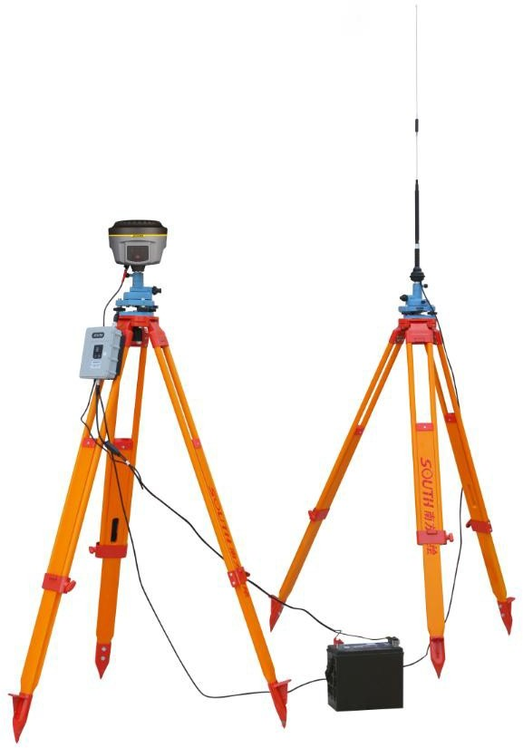
делится на радио режим и сетевой режим. Радио режим:

Figure 3-1 Режим Базы с внешним Радио

§3.2.1 Установка базовой станции

Базовую станцию следует устанавливать на открытых местах и возвышениях с широким обзором; избегать соседства с передающим высоковольтным оборудованием, передающими и принимающими антеннами оборудования радиосвязи, избегать тени деревьев и края воды, т.к. все это производит различное по степени воздействие на прием сигнала GPS и излучение радиосигналов.
- Приемник подключается к базе через внешний радио модем;
- Установите штативы; штатив, на который крепится радиоантенна, должен быть расположен на более высокой точке, наименьшая дистанция между двумя штативами должна быть не менее 3 метров.
- Зафиксируйте базу и приемник (если приемник установлен на известной точке, необходимо отгоризонтировать его и выставить ровно над пунктом), включите приемник.
- Установите передающую радиоантенну, повесьте радио на штатив, поместите аккумуляторную батарею у основания радиостанции.
- Соедините радио, приемник и батарею при помощи многофункционального кабеля, "Y"-кабель используется для подключения к базовой станции (5-pin разъем), передающему радио и внешней батарее (красный и черный зажим). Подает электропитание и передает данные.
Важно:
Обратите внимание на красную точку на разъеме 5-pin, ее необходимо совместить с красной отметкой на устройстве, так будет проще подключить кабель.

§3.2.2 Включение базовой станции
При первом включении базовой станции необходимо установить параметры: :
  - Подключитесь к базовой станции через EGStar наконтролле(§2.2.3) 17
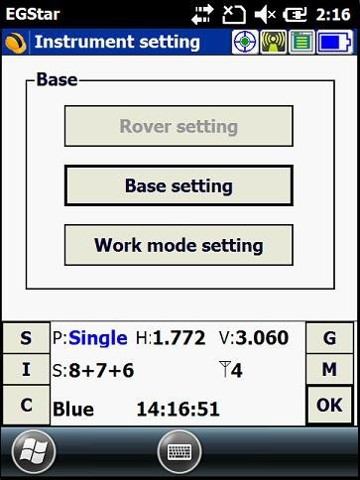
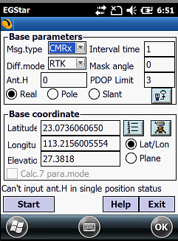
  - Пройдите: Config - Instrument Config - Base Setting (приемник должен быть в режиме Базы)

Figure 3-2
3）Установите параметры базовой станции. Обычно вам необходимо лишь выставить дифференциальный режим (Diff.mode) а остальные настройки оставить по умолчанию
. После настроек нажмите . Настройки базы завершены. 4）После установки параметров, нажмите "Start” (в общем случае, базовая станция запускается в произвольной точке, координаты базы вводить не нужно)

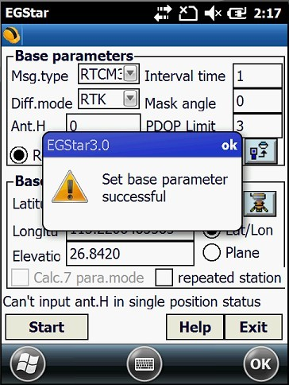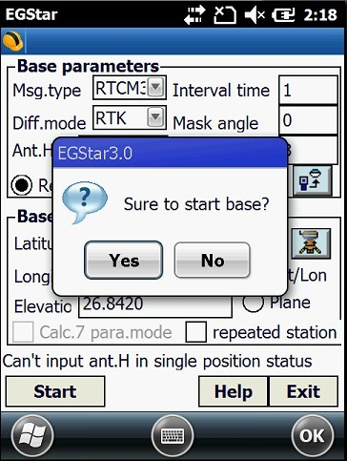

Figure 3-3
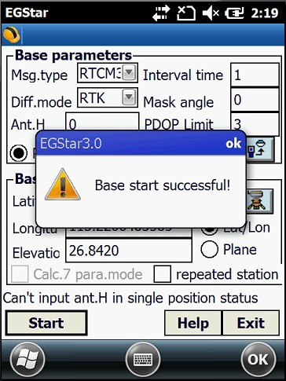

Figure 3-4

Заметка: Если вы запускаете базовую станцию в первый раз, вы можете запустить её непосредственно с приемника, тогда БС будет работать автоматически. Эта функция полезна, когда вам не надо менять настройки. 5）Установка радиоканалов
Установите радиканалы на контрольной панели внешнего радио
Установите радиоканал, можно выбрать из 8 каналов.
- Установите мощность передачи, если расстояние между базой и ровером небольшое и местность открытая, то вы можете выбрать низкую мощность передачи сигнала；
- Если радио успешно передает сигнал, индикатор TX мигает через интервал；

§3.2.3 Установка Роверной станции

После успешной установки Базовой станции на передачу поправок по радио каналу, вы можете начать установку Ровера.
Этапы установки:
- Включите приемник и установите режим работы Ровер Радио;
- Закрепите приемник на карбоновой вехе и прикрутите УКВ антенну;

3）Прикрепите крепление контроллера на веху и установите в него контроллер；

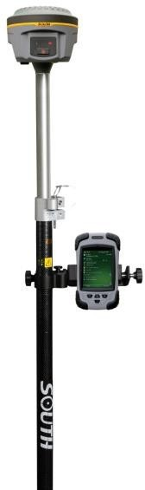
Figure 3-5 Ровер

§3.2.4 Установка ровера

Для установки станции ровера необходимо:
1) Подсоедините контроллер к EGStar(см. § 2.2.3)
2）Настройки ровера: Config → Instrument Config → work mode setting (включите режим работы Ровер и встроенный радио модем для передачи данных)

3) Настройки канала: Config → Radio Config → Radio channel setting (выберите тот же самый радио канал, какой установлен на Базовой станции;
Figure 3-6
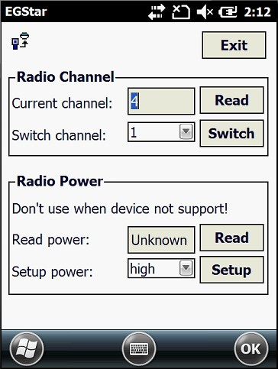
Figure 3-7

Настройки завершены. После того как Ровер получил фиксированное решение , вы можете увидеть высокоточные координаты в контроллере. Для более расширенных настроек ознакомьтесь с инструкцией <<EGStar
3.0 User Manual >>

§3.3 Операции в RTK（GPRS режим）

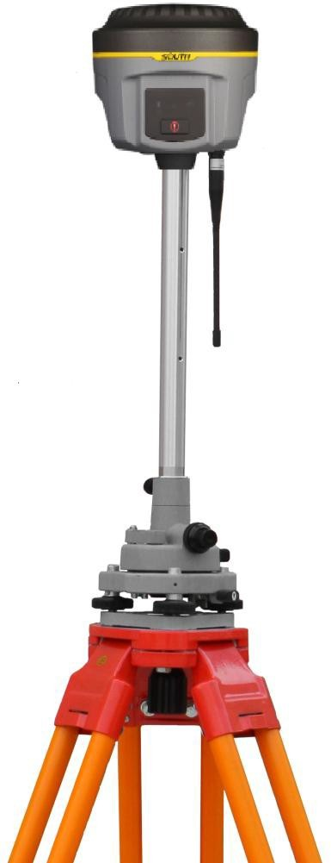
Основное различие режима RTK GPRS от радиорежима в передаче дифференциальных данных через сеть. Поэтому установка на точке схожа с радио режимом, а настройка в EGstar сильно отличаются и
вводятсяследующим образом:

Figure 3-8

§3.3.1 Установка базы и ровера
- когда базовая станция подключена к режиму GPRS, не нужно устанавливать внешнее радио, необходимо установить дифференциальную GPRS антенну;
- когда ровер включен в режиме GPRS, необходимо установить дифференциальную GPRS антенну;.

§3.3.2 Настройка базы и ровера

Настройка режима RTK GPRS для базы и ровера одинакова, вы можете сначала настроить базу, потом ровер. :
- Setup: Config →GPRS Config
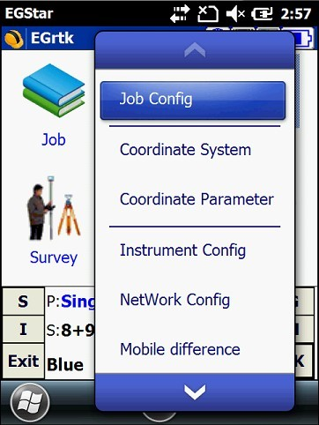
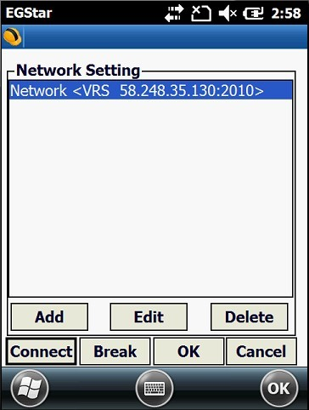
- Необходимо добавить новое сетевое подключение, нажмите “Add” для входа в интерфейс установки

Figure 3-9

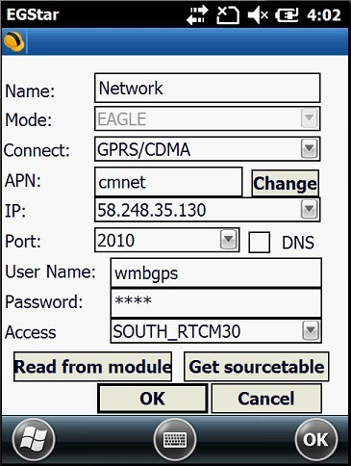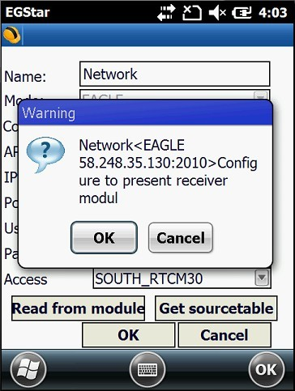
Figure 3-10
Примечание:”Read from module” функция используется для чтения сохранненых сообщений в системе, нажмите “Read from module” предыдущее сообщение появится в поле “Access” ：
- Введите информацию о конфигурации сети, выберите "Eagle" для базовой станции, в поле “Access” введите номер устройства or customize. После установки нажмите "OK." и введите параметр фазы конфигурации. Затем нажмите "OK" для возврата к настройкам сети. Затем нажмите на кнопку “Connect”, чтобы попасть в начальный интерфейс EGStar, после подключения к сети, нажмите на кнопку “ОК” и вернитесь к основному интерфейсу EGStar.

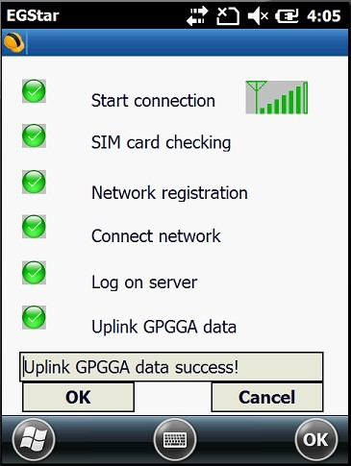
Figure 3-11
Заметка: Подключение ровера к сети базовых станций аналогично как и на базовой станции, за исключением опции VRS-NTRIP, посмотрите на картинку с настройками, введите IP и Port для вашей сети базовых станций, имя пользователя и пароль, затем нажмите “Get Sourcetable” для получения точек доступа с сервера и выберите необходимую для подключения. Для более точной информации прочитайте инструкцию по <<EGStar3.0>>
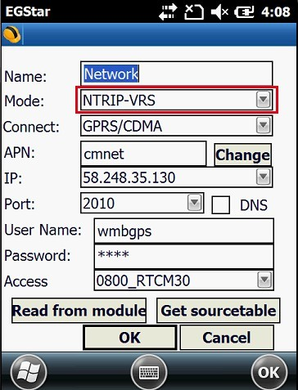
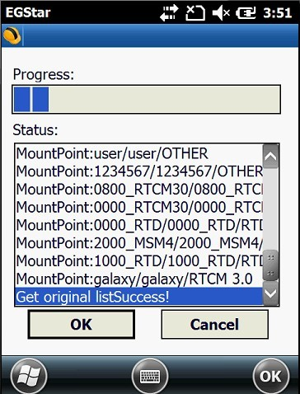
Figure 3-12

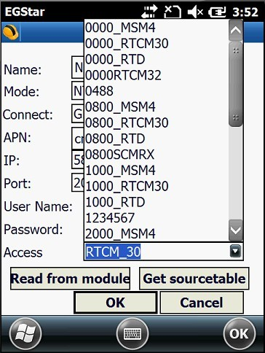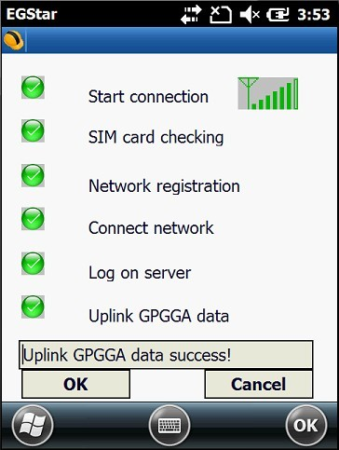
Figure 3-13

§3.3.3 Электронный уровень

- Включите электронный уровень:
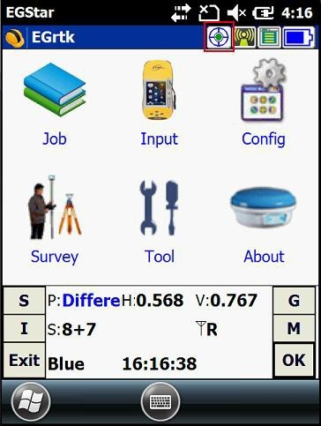
В главном меню нажмите на кнопку настройки калибровки в верхней части - вы попадете в меню настроек.
Figure 3-14 Главное меню

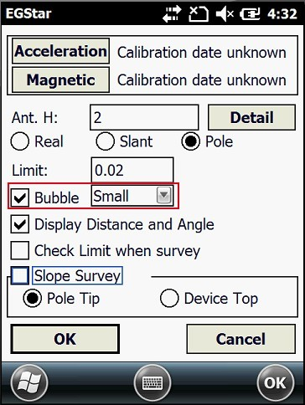
Отметьте галочкой пункт “Bubble”, нажмите ‘OK’ и вернитесь в меню съемки точек, вы можете увидеть электронный уровень в левом верхнем углу дисплея.

Figure 3-15 Calibration setting

- Использование электронного уровня
- Понаклоняйте веху до тех пор пока электронный уровень не отцентрируется, красный круг изменит цвет с красного на зеленый. Теперь вы можете начать измерять точки.

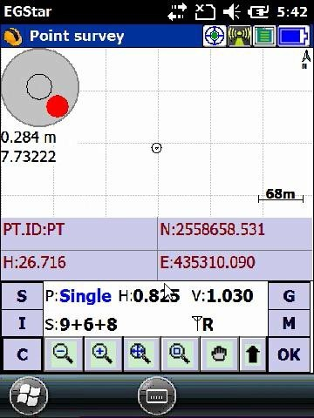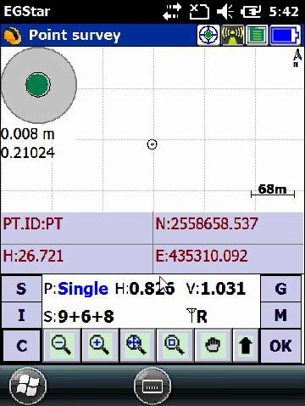
Вне уровня Уровень
Figure 3-16

§3.3.4 Измерение с наклоном

Galaxy G1 поддерживает функцию измерения с наклоном, но для ее работы необходима калибровка датчика наклона и магнитного датчика передиспользованием.

1. Калибровка датчика наклона
Зайдите в меню калибровки нажав на кнопку электронного уровня в верхней части экрана, как показано на картинке ниже.

Figure 3-17 Main interface
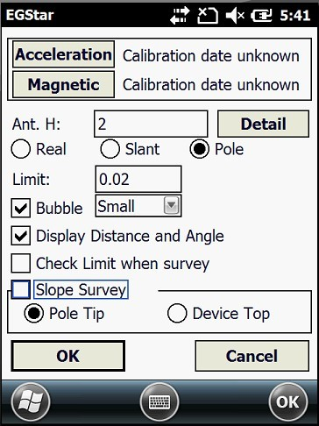
Нажмите “Acceleration” в меню настройки электронного уровня
Figure 3-18 Calibration setting
В меню калибровки электронного уровня - убедитесь что приемник стоит по уровню и нажмите кнопку “Begin calibrate” для начала калибровки.
Держите веху неподвижно до завершения калибровки.

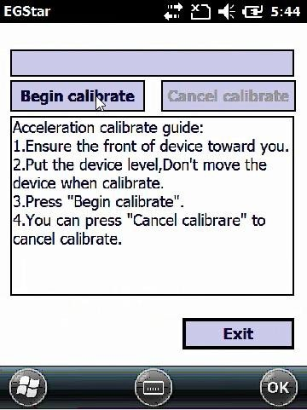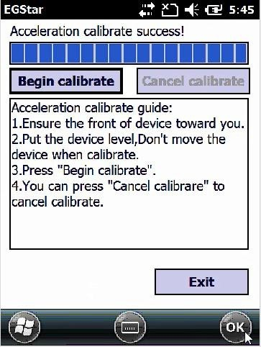
Калибровка Калибровка успешно завершена
Figure 3-19

2．Калибровка магнитного датчика
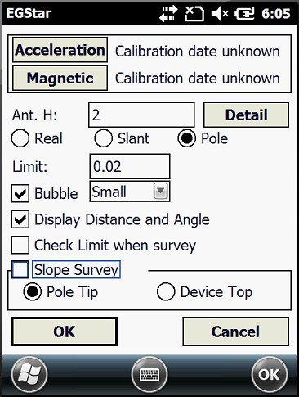
Нажмите “Magnetic” в меню настройки электронного уровня для входа в меню калибровки магнитного датчика

Figure 3-20 Calibraton setting

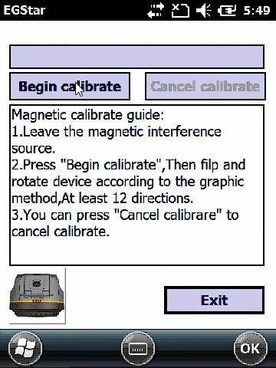
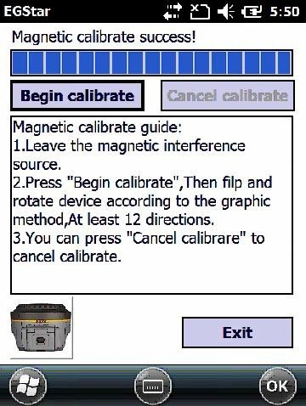
В меню калибровки магнитного датчика, нажмите “Begin calibrate”, затем переверните и поверните приемник G1 в соответствии с картинкой в левом нижнем углу экрана ( также вы можете нарисовать “∞” после установки G1 на веху), до тех пор пока калибровка не завершится на 100%.
Калибровка Калибровка успешно завершена
Figure 3-21

3． Измерение с наклоном
После завершения калибровки, вы можете начать измерять точки с наклоном, эта функция позволяет скорректировать наклонные координаты в нормальные координаты в диапазоне 30° угла наклона

§3.4 Измерение высоты антенны
Высота антенны относится к статическим и RTK операциям.
Высота антенны это вертикальная высота от фазового центра до точки измерения на земле.

Методы измерения высоты антенны в динамическом режиме включают в себя высоту вехи, вертикальную высоту и наклонную высоту;
Высота вехи: высота центрального шеста, значение которой можно увидеть на шкале;
Вертикальная высота: вертикальная высота от земли до основания корпуса устройства.
Наклонная высота: измерения производятся от центра резинового кольца до земли. В полевом ПО необходимо выбрать метод “наклонная высота” (slant height) и ввести значение;
Измерение высоты антенны в статическом режиме: измерьте расстояние от земли до середины резинового защитного кольца, выберите подходящий тип антенны в программе пост обработки.

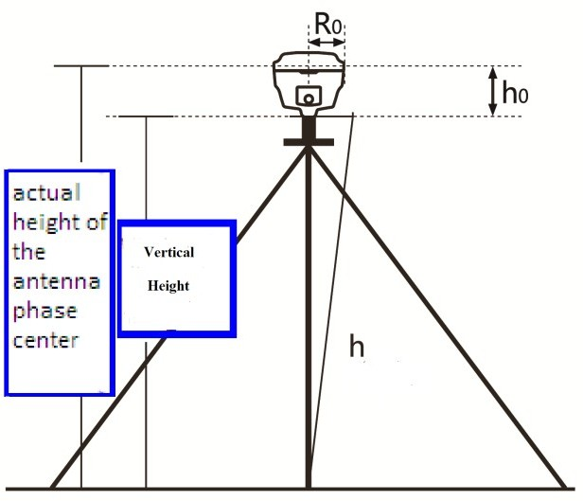
Figure 3-22

Глава 4. Подключение к ПК
Прочитав эту главу, вы узнаете, как подсоединить Galaxy G1 к компьютеру для передачи данных и установки прграммного обеспечения

§4.1 Передача данных с приемника
Для передачи данных Приемник Galaxy G1 использует диск USB, для этого не надо загружать программу, нужно только перетащить и загрузить. Многофункциональный кабель передачи данных используется для загрузки, один его конец необходимо подключить к USB разъему, другой конец к разъему 7-pin на основании корпуса устройства. после подсоединения на компьютер установится новый драйвер, похожий на
флешдиск, куда можно копировать нужный файл.
Figure 4-1
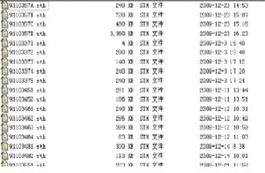
Откройте "съемный диск", вы увидите данные и системные файлы в памяти устройства
Figure 4-2

На изображении выше показаны файлы STH полученные с приемника Galaxy G1 и время окончания записи. Исходные файлы могут быть скопированы непосредственно в компьютер, вы также можете скачать INSTAR для копирования данных на ПК с помощью программы INSTAR изменить имя файла и высоту антенны, и в следующем разделе будут рассмотренны операции с программой более детально.

§4.2 Работа с ПО INStar

INStar это многофункциональная установочная программа, которая может производить передачу данных, обновление прошивки, установку значений параметров, настройки радио, настройки сети, регистрация приемника. Установить INStar на компьютер
Передача данных “Data Output” и настройка параметров “Parameter settings” выполняется через USB.
Через COM порт производятся настройки Сети, установки Радио и Регистрация приемника. Обновление встроенного ПО можно сделать через USB или COM порт

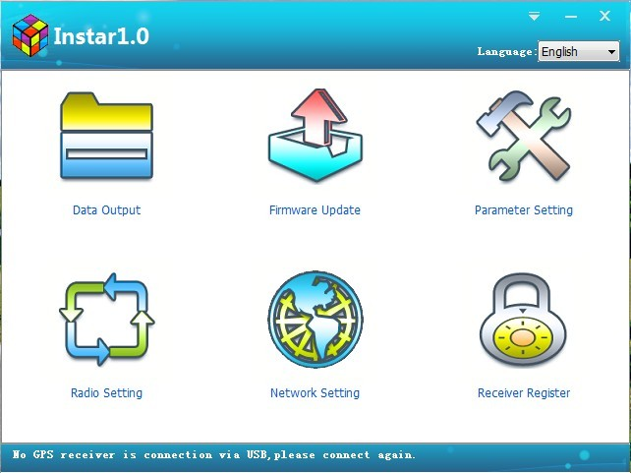

Figure 4-3
выдача данных: для копирования данных с Приемника (USB port)； Обновление программного обеспечения: апргрейд программного обеспечения Приемника (COM port)；
Установка параметров: настройка некоторых основных праметров Приемника (USB port)；
Настройка радио: настроить радиомодуль Приемника (COM port, radio direct-on mode)；
Настройка сети: настроить сетевой модуль Приемника (COM port, network direct-on mode)
Регистрация приемника: to input register code (COM port)；

§4.2.1 Вывод данных

Включите Приемник G1 и запустите программу INStar, затем подключите его к ПК через L797Y USB port, тип Приемника и SN будет показан
внизу

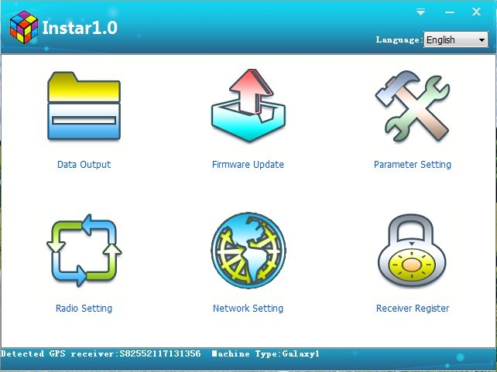
Figure 4-4
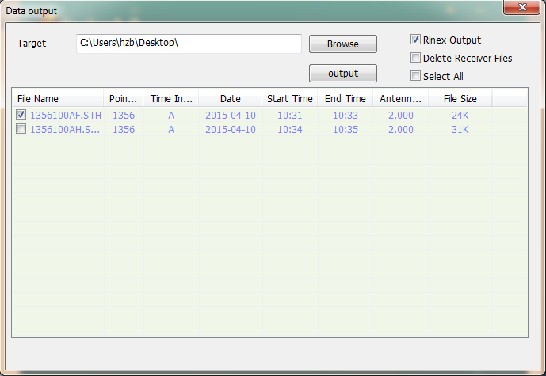
Зайдите в Data Output, вы увидите сохраненные в Приемнике данные. Выберите необходимые файлы и папку для сохранения, затем вы можете передать данные в формате STH или Rinex.

Figure 4-5

§4.2.2 Обновление программного обеспечения
Выключите Приемник и подключите его к ПК через L797Y COM port
Нажмите Browse для поиска обновлений
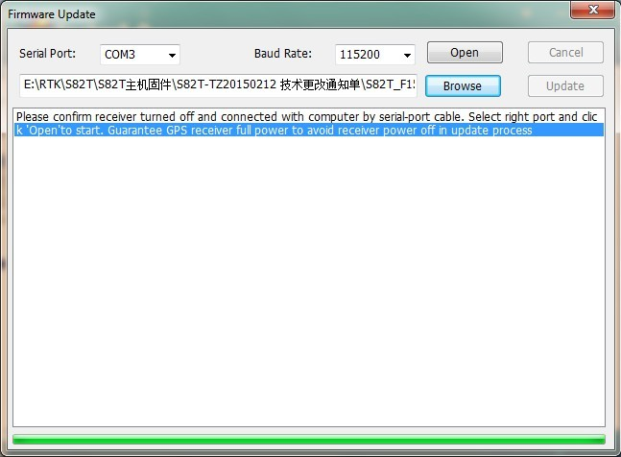
Figure 4-6
Выберите нужный порт и скорость передачи данных 115200, нажмите нна Open, затем включите Приемник когда появится соответствующее сообщение.

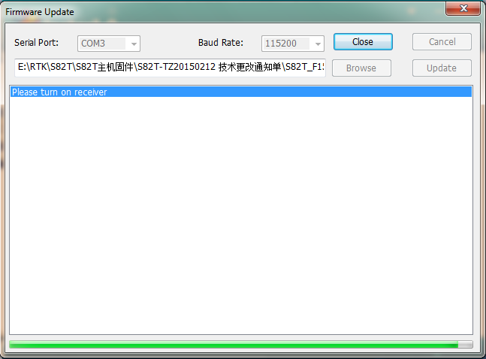
Figure 4-7
Вы увидите как происходит процесс программирования
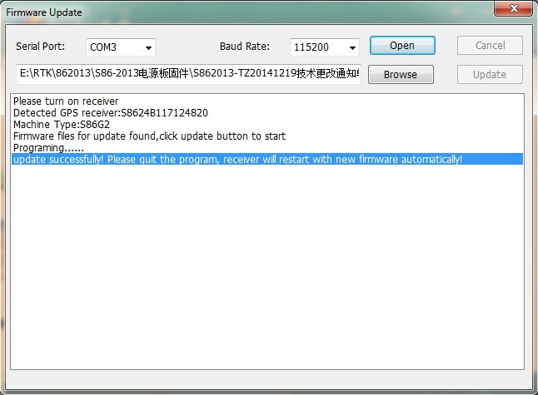
Figure 4-8
Когда обновление закончится, Приемник автоматически перезагрузится.

§4.2.3 Установка параметров

Включите приемник, запустите программу INStar, и подключите его к ПК через L797Y USB port.
В Parameter Setting, вы можете изменить маску возвышения спутников, интервал записи статических наблюдений, формат передаваемых диффе- ренциальных поправок, канал данных, записывать ли исходные данные в динамическойсъемке.
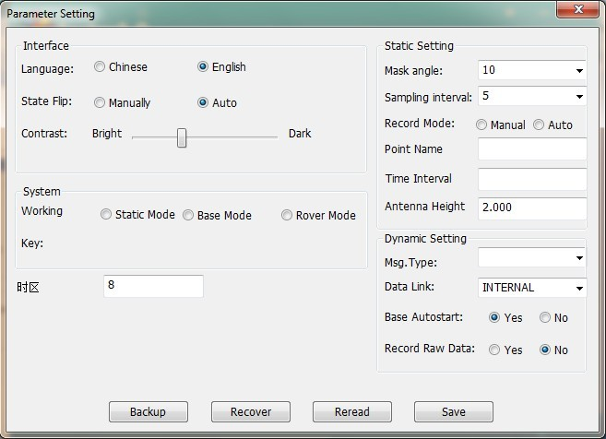

§4.2.4 Настройка радио
Figure 4-9

Включите приемник и переведите его в радио режим, подключите к ПК через L797Y COM port, выберите нужный порт и скорость передачи данных 19200, затем нажмите Open вы сможете читать радиочастоту и текущий канал, изменять каналы.

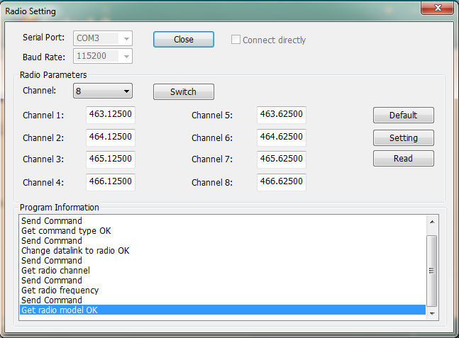
Figure 4-10

§4.2.5 Регистрация приемника

Включите приемник и подключите его к ПК кабелем L797Y через COM
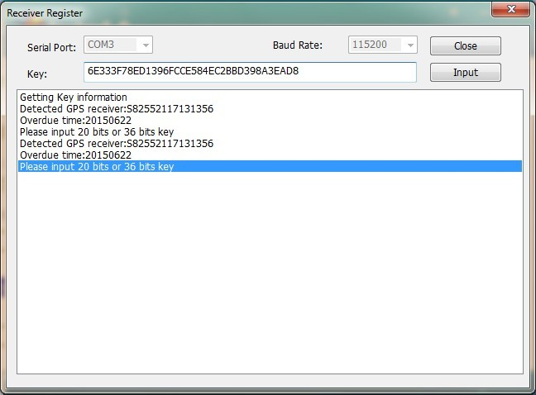
порт, затем введите 36-значный код и нажмите “Input”
Figure 4-11

Приложение A Galaxy G1 Основные технические характеристики

Геодезическаяпроизводительность
Каналы | 220 Каналов
Отслеживаемые сигналы | BDS B1, B2, B3
 | GPS L1C/A, L1C, L2C, L2E, L5
 | GLONASS L1C/A, L1P, L2C/A, L2P, L3
 | SBAS L1C/A, L5 (для спутников, поддерживающих L5)
 | Galileo GIOVE-A, GIOVE-B, E1, E5A, E5B
 | QZSS, WAAS, MSAS, EGNOS, GAGAN, SBAS
Особенности GNSS | Частота позиционирования: | 1Hz~50Hz
 | Время инициализации: | < 10с
 | Надежность инициализации: | >99.99%
Точность позиционирования
Дифференциальная кодовая ГНСС-съемка | В плане: | ± 0.25 m + 1 ppm
 | По высоте: | ±0.50 m + 1 ppm
 | Точность позиционирования SBAS : обычно<5m 3DRMS
Статическая ГНСС-съемка | В плане: | ±2.5 mm + 0.5 ppm
 | По высоте: | ±5 mm + 0.5 ppm
Кинематическая съемка в реальном  времени | В плане: | ±8 mm + 1 ppm
(До 30km от базы) | По высоте: | ±15 mm + 1 ppm
 | В плане: | ±8 mm + 0.5 ppm
RTK сети | По высоте: | ±15 mm + 0.5 ppm
 | Время инициализации RTK: | 2~8s
Физические параметры
Размеры | 12.9 cm×11.2cm
Вес | 970g (включая установленную батарею)
Материал | Магниевый корпус из алюминиевого сплава
Работа в окружающей среде
Температура эксплуатации | -45 ~ +60
Температура хранения | -55 ~ +85
Влажность | 100%
Пыле/влаго защита | Стандарт IP67, защищен от продолжительного погружения в воду на глубину до 1 метра
 | Стандарт IP67, полная защита от попадания пыли
Удары и Вибрации | Выдерживает падение с высоты 2 метра
Электрика
Потребляемая мощность | 2W
Батарея | Съемная аккумуляторная литий-ионная батарея 7.4 V 3400mAh
Время работы батареи | Одна батарея: | 7ч (режим статика)
 | 5ч (режим базы УКВ)
 | 6ч (режим ровер)
Связь и хранение данных
I/O Port | 5PIN LEMO порт внешнего питания + RS232
 | 7PIN LEMO RS232 + USB
 | 1 GPRS/RADIO антенный порт
 | Слот под SIM карту
Беспроводной модем | Встроенный внутренний приемо/передающий радио модем 0.5W(прием)/2W(передача)
 | Внешний радио передатчик 5W/25W
Диапазон радиочастот | 410-470MHz
Протоколы связи | TrimTalk450s, TrimMark3, PCC EOT, SOUTH
GSM модем | WCDMA3.5G модуль сетевой связи, совместимый с GPRS/EDGE, CDMA2000/EVDO 3G (опц.)
Двухканальный модуль Bluetooth | Двухканальный модуль Bluetooth 4.0,поддерживает соединение с телефонами на IOS и Android
 | Bluetooth 2.1 + EDR
NFC (Опционально) | Поддерживает автоматическое сопряжением на небольшом расстоянии (меньше 10 см)  между Galaxy G1 и контроллером (контроллер снабжен беспроводным модулем NFC)
Хранение/Передача данных | 4GB внутренней памяти, больше 3 лет записи сырых данных спутниковых наблюдений  (примерно 1.4 MB в день), основано на записи с 14 спутников
 | Передача данных на USB
Формат данных | Формат дифф. поправки: CMR+, CMRx, RTCM2.1, RTCM2.3, RTCM3.0, RTCM3.1, RTCM3.2
 | Формат вывода даных с GPS: NMEA 0183, PJK plane coordinates, binary code
 | Поддерживаемые типы сетей базовых станций: VRS, FKP, MAC, supporting NTRIP protocol
Система определения наклона
(Опционально)
Съемка под наклоном | Встроенный компенсатор наклона автоматически исправляет координаты в соответствии с  направлением наклона и углом центрирующего стержня

Электронный уровень | ПО контроллера отображает электронный уровень, проверяя положение  центрирующего стержня в реальном времени
Взаимодействие с пользователем
Кнопки | Управление одной кнопкой, удобно и эффективно

FCC Положение
Оборудование протестировано и прошло проверку на соответствие ограничениям для цифровых устройств класса B, в соответствии с пунктом 15 правил FCC. Эти ограничения разработаны для обеспечения целесообразной защиты от вредных помех в жилых помещениях. Данное оборудование генерирует, использует и может излучать радиочастотную энергию и, если не установлено и не используется в соответствии с инструкциями, может вызвать вредные помехи для радиосвязи.. Тем не менее, нет гарантии, что помехи не будут возникать в каждом конкретном случае.. Если это оборудование вызывает помехи для радио или телевизионного приема, что может быть определено путем включения оборудования и выключения, пользователь может попытаться устранить помехи с помощью одной или нескольких из следующих мер:
--Изменить ориентацию или местоположение принимающей антенны
-- Увеличьте расстояние между оборудованием и приемником.
-- Подключить оборудование к розетке в цепи, отличной от той, к которой подключен приемник.
-- Обратитесь к дилеру или опытному радио / ТВ технику за помощью..
Это устройство соответствует требованиям части 15 Правил FCC. Операция является предметом следующих двух условий:
(1)Это устройство не может вызывать вредных помех и (2) это устройство должно принимать любые помехи, включая помехи, которые могут вызывать сбои в работе. Изменения или модификации, явно не одобренные стороной, ответственной за соответствие, могут привести к лишению пользователя права на эксплуатацию данного оборудования.
Это оборудование соответствует основным требованиям и другим положениям Директивы 1999/5/EC.
Используйте приемник GNSS в среде с температурой от -45 ° C до 60 ° C. ВНИМАНИЕ: СУЩЕСТВУЕТ ВЕРОЯТНОСТЬ ВЗРЫВА, ЕСЛИ БАТАРЕИ ЗАМЕНЕНЫ НА БАТАРЕИ ДРУГОГО ТИПА УТИЛИЗИРУЙТЕ ИСПОЛЬЗОВАННЫЕ БАТАРЕИ СОГЛАСНО ИНСТРУКЦИИ
Это устройство соответствует установленным требованиям РФ, когда устройство используется в 0 см от тела пользователя

